轮胎中使用氮气的好处

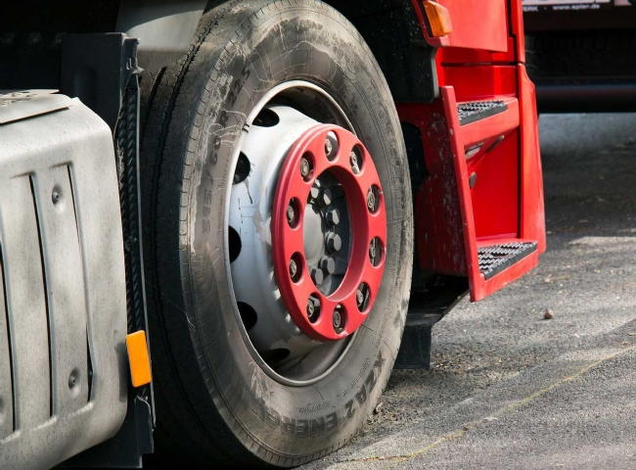
氮气的一个鲜为人知的用途是它在商业和个人车辆轮胎中的使用。轮胎是我们用于运输的车辆的一个重要部分，对它们进行维护以确保适当的安全是至关重要的。氮气具有不同的特性，使其成为轮胎中使用的理想气体。接下来我们看看氮气是如何发挥作用的以及它的好处。
投入产出
商业和工业车辆在轮胎中使用氮气是有好处的。例如，飞机的轮胎中充满了氮气，因为它是一种惰性气体，这意味着它可以承受比填充空气的轮胎更高的温度。飞机以大约150-200英里/小时的速度起飞和降落，与跑道摩擦产生大量热量。在紧急降落时，轮胎中的氮气有助于防止轮胎和车轮在跑道上因过热而起火。令人惊讶的是，飞机轮胎并不是很大，但它们非常耐用。氮气最大限度地提高了气压，使它们有额外的强度来承受飞机的重量。
赛车也是! 氮气被用于赛车，因为它们需要大量的磨损，需要有耐用的轮胎，可以在长时间的比赛中承受高温。即使是轮胎压力的微小变化对于高速行驶的赛车手来说也是一个大问题。氮气可以使轮胎压力在整个比赛过程中保持恒定，而普通的充气轮胎则无法处理这种波动的极端温度。

在希&特公司，我们为所有送货卡车轮胎加注氮气。众所周知，卡车公司出于经济原因在车队轮胎中使用氮气。轮胎压力在更长的时间内更加稳定，这减少了检查轮胎压力的频率。由于车队的卡车长时间长距离行驶，而且经常在全国范围内行驶，爆胎是非常常见的。在他们的轮胎中使用氮气可以减少轮胎燃烧的机会，简化卡车路线，降低车队公司的成本。

个人使用及好处
人们通常在加油站检查他们的轮胎，并在轮胎低于理想气压时使用免费的空气来补充轮胎。空气是由大约80%的氮气、20%的氧气和极少量的其他气体如二氧化碳、氦气和水蒸汽组成的。很多人不知道，氮气可以作为空气的替代品，并有额外的好处。
轮胎中的氮气将帮助你的轮胎压力保持稳定。填充空气的轮胎中的氧气会随着时间的推移，通过轮胎壁慢慢逸出。充满氮气的轮胎更不可能逃逸。将你的轮胎压力保持在最佳水平可以减少你的燃料成本，并保持轮胎的优良状态，同时延长轮胎的使用寿命。
轮胎中的水分和水蒸气会随着驾驶和天气条件下轮胎温度的变化而导致压力变化。氮气是一种干燥的气体，当正确添加到轮胎中时，可以驱除水蒸气和氧气，因此内部出现湿气的机会更少。
很多轮胎和汽车商店现在都配备了为轮胎分配氮气的设备。如果你的企业已经准备好开始提供轮胎氮气，希&特公司可以提供关于你需要多少氮气的建议。

